Практичне заняття 2-3

Види освітніх задач: на засвоєння математичних понять, на оволодіння математичною символікою, на формування вміння доводити, підготовчі задачі при використання проблемного методу навчання, задачі дослідницького характеру

Завдання 1. До якого виду освітніх задач можна віднести задачу:
«Обчислити суму »?
Які питання можна запропонувати учням як «підказки»? які питання можуть задати учні? Розв’яжіть цю задачу.

Завдання 2. Яку задачу на засвоєння понять можна створити, користуючись рисунком 1?

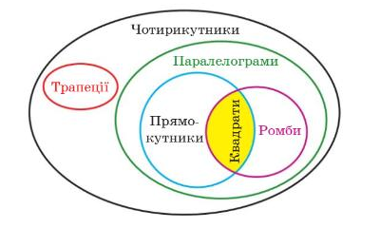
Рисунок 1 – Види чотирикутників

Завдання 3. Користуючись рисунком 2, побудувати фрагмент уроку вивчення поняття «паралелограм». В цьому фрагменті створити систему запитань, яка б містила питання:
– на актуалізацію знань та вмінь, необхідних для формування поняття;
– на виділення суттєвих ознак поняття;
– на розпізнавання поняття;
– на засвоєння текста означення поняття;
– на використання математичної символіки;
– на встановлення властивостей поняття;
– на застосування поняття;
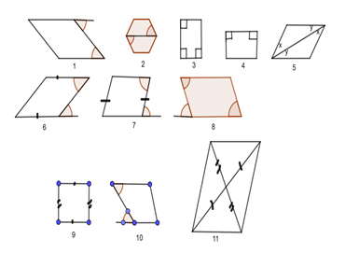
Рисунок 2 – До завдання 3

Продовжуємо вчити учнів задавати питання

Скороход Г. І. Приклади нестандартних завдань з математичних дисциплін для самостійної роботи студентів. Теорія та методика навчання математики, фізики, інформатики : збірник наукових праць. Випуск XІ : в 3-х томах. – Кривий Ріг : Видавничий відділ КМІ, 2013. – Т. 1. Теорія та методика навчання математики. – 200 с.

Григоренко К. В.. Зміст і значення математичної символіки. Теорія та методика навчання математики, фізики, інформатики : збірник наукових праць. Випуск XІ : в 3-х томах. – Кривий Ріг : Видавничий відділ КМІ, 2013. – Т. 1. Теорія та методика навчання математики. – 200 с.
Дуже поширеним видом завдань є відповідь на запитання. Тренування у вмінні як відповідати на запитання, так і формулювати їх, є одним з головних методів навчання. Запитаннями мають бути пронизані всі форми роботи над опануванням курсу, навіть лекції-монологи. У більшості курсів виклад матеріалу теми завершується кількома контрольними запитаннями, які викладач формулює на свій розсуд, і які не охоплюють усього матеріалу. У паперовий вік інший підхід не можна було реалізувати. Але в комп’ютерний тренажер можна ввести всі можливі запитання до даного тексту, які тільки ми зможемо створити. Постає задача: створити повну множину запитань до даного тексту (тобто таку, яка включає всі можливі запитання). Якщо поглянути на текст як на послідовність тверджень, то виділяється підзадача: створити повну множину запитань до одного твердження. У разі, якщо твердження виражено простим реченням, створити повну множину запитань можна, формулюючи запитання до речення в цілому та до кожного граматичного члена речення.
Запитання, відповідь на яке міститься в одному твердженні, наведеному в тексті лекції, може вважатися стандартним. Мета множини запитань до одного твердження – концентрація уваги на усіх поняттях та зв’язках між ними, котрі складають зміст цього твердження. Запитання, на які немає прямої відповіді в одному твердженні, слід вважати нестандартними; відповідь на них потребує зіставлення інформації з кількох тверджень. Для того, щоб перетворити нестандартне запитання у стандартне, достатньо ввести в текст відповідь на це запитання у вигляді одного твердження, але це не завжди доцільно робити.

